МИНИСТЕРСТВО НАУКИ И ВЫСШЕГО ОБРАЗОВАНИЯ
РЕСПУБЛИКИ КАЗАХСТАН

ВОСТОЧНО-КАЗАХСТАНСКИЙ ТЕХНИЧЕСКИЙ УНИВЕРСИТЕТ ИМЕНИ Д. СЕРИКБАЕВА

Школа цифровых технологий и искусственного интеллекта

Дисциплина: «Современные веб-технологии»

Отчёт
по лабораторной работе № 3
Тема: «JavaScript-приложение: каталог с фильтрами»

Выполнил:
Крупин Владислав Александрович
Студент группы 24-ИС-1
Проверил Преподаватель:
Эгамбердиев Эльдор Улугбекович
Цель лабораторной работы:
Научиться реализовывать интерактивное приложение на чистом JavaScript с разделением данных, логики и отображения.
Задание на лабораторную работу:
Оживить каталог из ЛР 2: реализовать поиск, фильтрацию, сортировку, список желаемого и сохранение состояния между сессиями. Все данные — локальный модуль с 40 книгами. Сервер не используется.
Содержание
Введение
1. Цель и задание лабораторной работы
2. Используемые средства
3. Структура проекта
4. Ход выполнения работы
4.1. Данные и функции обработки книг
4.2. Отображение каталога и состояние приложения
4.3. События, фильтры и список желаемого
5. Проверка результата и Git
Заключение

Введение
В лабораторной работе № 3 сайт BookNest дополняется интерактивным каталогом на JavaScript. Если в предыдущих работах основное внимание уделялось HTML-разметке и CSS-оформлению, то теперь каталог получает обработку пользовательских действий и динамическое обновление содержимого.
Данные книг, функции поиска и сортировки, отображение элементов и сохранение состояния разделены на отдельные модули. Такой подход упрощает поддержку проекта и позволяет отделить обработку данных от работы с HTML-страницей.
1. Цель и задание лабораторной работы
Цель работы — освоить применение JavaScript для добавления интерактивности веб-странице, работу с модулями, событиями, массивами объектов и хранилищем localStorage.
В рамках задания необходимо реализовать каталог из 40 книг пяти жанров, поиск по названию и автору, фильтрацию по жанру и доступности, сортировку, счётчик найденных книг, сообщение для пустого результата и список «Хочу прочитать». Фильтры и список должны восстанавливаться после перезагрузки страницы.
2. Используемые средства
– HTML5 — структура страниц сайта BookNest.
– CSS — оформление каталога, карточек, кнопок и списка желаемого.
– JavaScript — обработка данных, событий и обновление интерфейса.
– ES-модули — разделение кода с помощью import и export.
– localStorage и JSON — сохранение и восстановление состояния приложения.
– Visual Studio Code и Live Server — редактирование и запуск проекта.
– Инструменты разработчика браузера — проверка работы приложения и просмотр ошибок.
– Node.js и ESLint — статическая проверка JavaScript-кода.
– Git и GitHub — фиксация изменений и создание Pull Request.
3. Структура проекта
Код приложения разделён на несколько модулей. В папке data находится файл books.js с массивом из 40 книг. В lib/books.js размещены функции поиска, фильтрации, сортировки, форматирования и проверки сохранённых данных. Файл ui/render.js отвечает за создание карточек и обновление элементов страницы. В storage.js находятся функции чтения и записи localStorage, а main.js связывает состояние приложения, обработчики событий и отображение.
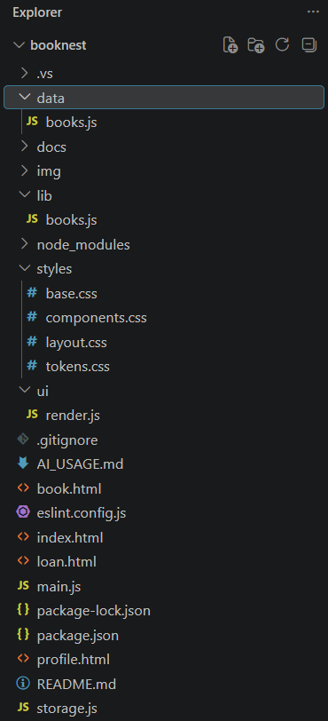
Рисунок 1 — Структура JavaScript-модулей проекта BookNest
4. Ход выполнения работы
4.1. Данные и функции обработки книг
Для каталога подготовлен массив из 40 объектов-книг, распределённых по пяти жанрам: фантастика, история, поэзия, информатика и проза. Каждый объект содержит идентификатор, название, автора, год издания, жанр, рейтинг и признак доступности. Массив исходных данных заморожен, чтобы исключить его случайное изменение.
В модуле lib/books.js реализованы функции поиска по названию и автору, фильтрации по жанру и доступности, сортировки по названию, году или рейтингу и формирования списка желаемого. Поиск не зависит от регистра и считает буквы «ё» и «е» равнозначными. Сортировка создаёт копию массива и не изменяет исходные данные.
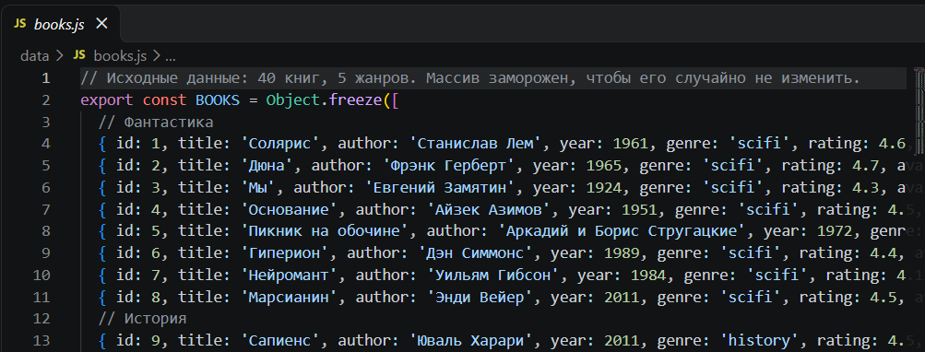
Рисунок 2 — Структура данных книги в файле books.js
4.2. Отображение каталога и состояние приложения
Состояние приложения хранится в одном объекте state. В нём находятся текущие фильтры и идентификаторы книг, добавленных в список «Хочу прочитать». Функция render() получает состояние и исходные данные, после чего обновляет счётчик найденных книг, карточки каталога, список желаемого и соответствующие сообщения.
Карточки создаются средствами DOM. Текстовые данные добавляются через textContent, поэтому браузер не интерпретирует названия и авторов как HTML-разметку. В карточках используются семантические элементы, а кнопки списка получают атрибут aria-pressed для обозначения своего состояния.

Рисунок 3 — Каталог книг после загрузки данных
4.3. События, фильтры и список желаемого
Поиск выполняется сразу при вводе текста. Фильтр по жанру и параметр «Только доступные» могут применяться одновременно, а сортировка меняет порядок отображения результатов. Кнопка сброса возвращает фильтры к начальным значениям. Если совпадений нет, на странице показывается сообщение о пустом результате.
Добавление и удаление книг из списка обрабатывается одним слушателем события click на общем контейнере. Такой приём называется делегированием событий и позволяет обрабатывать кнопки, созданные при повторной отрисовке. При изменении состояния данные сохраняются в localStorage, а после обновления страницы восстанавливаются. Чтение сохранённых данных защищено обработкой ошибок, чтобы некорректное значение не приводило к остановке приложения.

Рисунок 4 — Список желаемого и его счётчик
Прочие проверки можно посмотреть в файлах проекта.
5. Проверка результата и Git
Проверка включает поиск по названию и автору с разным регистром, эквивалентность «ё» и «е», совместное применение фильтров, сортировку, сброс параметров и отображение пустого результата. Дополнительно проверяется добавление и удаление книг из списка желаемого, сохранение данных после перезагрузки страницы и восстановление приложения при некорректном содержимом localStorage.
Для статической проверки JavaScript используется ESLint. В браузере проверяется отсутствие ошибок в консоли, а в разметке карточек — использование семантического элемента footer. Изменения сохраняются в отдельной ветке lab-3/js-app с помощью Git; на GitHub создаётся Pull Request относительно ветки lab-2/styles.
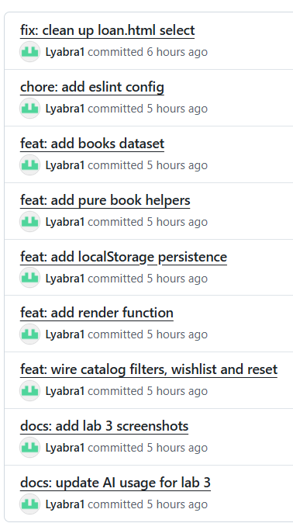
Рисунок 4 — История коммитов лабораторной работы

Заключение
В ходе лабораторной работы каталог BookNest был дополнен интерактивными возможностями на JavaScript. Реализованы поиск, фильтрация и сортировка книг, динамическое создание карточек, список «Хочу прочитать» и сохранение состояния в localStorage.
Разделение кода на модули позволило отделить исходные данные, функции обработки, отображение и работу с хранилищем. Выполненная работа закрепляет навыки работы с массивами объектов, DOM, событиями, ES-модулями и инструментами проверки JavaScript-кода.

